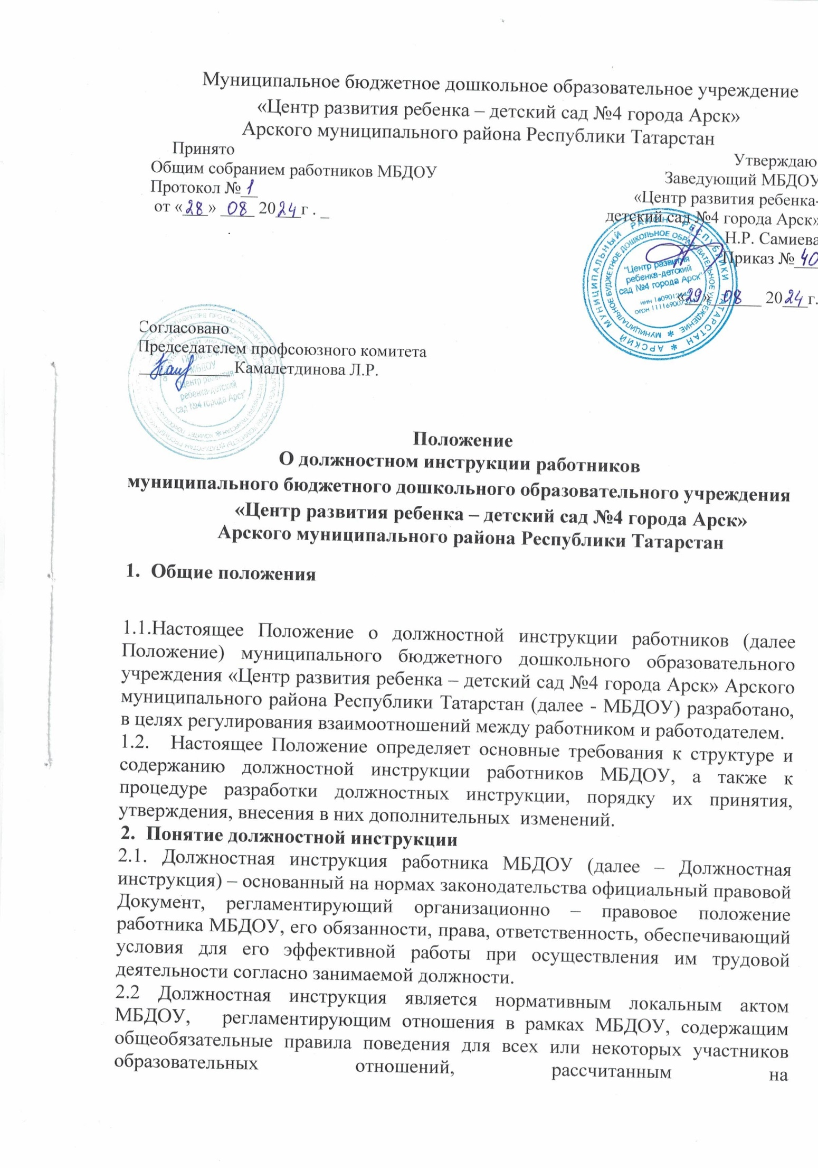

неоднократное применение, утвержденным приказом заведующего МБДОУ.
  - Должностная инструкция составляется по каждой штатной должности МБДОУ и объявляется работнику под расписку при заключении трудового договора, а также при перемещении на другую должность и при временном исполнении обязанностей по должности.
  - Должностная инструкция разрабатывается исходя из задач и функций, возложенных на конкретного работника, в соответствии со штатным расписанием, Правилами внутреннего трудового распорядка МБДОУ, с соблюдением Конституции Российской Федерации, Трудового кодекса Российской Федерации и иных нормативно-правовых актов.
  - Основой для разработки должностных инструкций являются
«Квалификационные характеристики должностей работников образования» Единого квалификационного справочника должностей руководителей, специалистов и служащих, утвержденного Приказом Министерства здравоохранения и социального развития Российской Федерации от 26 августа 2010 г. №761н., утвержденные профессиональные стандарты по отдельным должностям (при условии перехода МБДОУ к утвержденным профессиональным стандартам по отдельным должностям).

Требования, предъявляемые к структуре и содержанию должностной инструкции.
  - Должностная инструкция состоит из следующих разделов:
    - Общие положения
-Требования к квалификации (при разработке должностной инструкции по Единому квалификационному справочнику должностей руководителей, специалистов и служащих «Квалификационные характеристики должностей работников образования») / Трудовые функции (при разработке должностной инструкции по Профстандарту)
    - Должностные обязанности
    - Права
    - Ответственность
    - Взаимоотношения. Связи по должности
    - Заключительные положения.
  - В разделе «Общие положения»:
    - устанавливается сфера деятельности данного специалиста;
-устанавливается порядок его назначения и освобождения от занимаемой должности;
    - устанавливается замещение по должности во время отсутствия;
-определяются квалификационные требования (требования, предъявляемые к образованию и стажу работы), подчиненность специалиста и должностные лица, которыми он руководит;
-перечисляются правовые акты и нормативные документы, которыми должен руководствоваться специалист в своей деятельности.

В раздел могут быть включены другие требования и положения, конкретизирующие и уточняющие статус должностного лица и условия его деятельности.
  - В разделе «Требования к квалификации»/ «Трудовые функции» описываются трудовые функции, возлагающие на работника.
  - Раздел «Должностные обязанности» содержит перечень основных функций должностного лица, а также указываются обязанности должностного лица, возлагаемые на него, указывается форма его участия в управленческом процессе (руководит, утверждает, обеспечивает, подготавливает, рассматривает, исполняет, контролирует, согласовывает, представляет, курирует и т.д.)
  - Раздел «Права» содержит перечень прав, предоставляемых специалисту для выполнения возложенных на него функций и обязанностей.
  - В разделе «Ответственность» устанавливаются виды ответственности за несвоевременное и некачественное выполнение специалистом должностных обязанностей и неиспользование предоставленных ему прав.
  - Раздел «Взаимоотношения. Связи по должности» содержит перечень должностных лиц, с которыми специалист вступает в служебные взаимоотношения и обеспечивается информацией, указываются сроки получения и предоставления информации, определяется порядок подписания, согласования и утверждения документов.
  - В разделе «Заключительные положения» описывается порядок ознакомления с Должностной инструкцией, факт ознакомления и контроль исполнения Должностной инструкции.
  - Обязательными реквизитами Должностной инструкции являются:
    - полное наименование МБДОУ;
    - заголовок к тексту;
    - визы согласования;
    - подпись, гриф утверждения.

Порядок разработки, согласования, утверждения и введения в действие должностной инструкции
  - Должностная инструкция разрабатывается заведующим МБДОУ либо лицом, уполномоченным заведующим МБДОУ. В случае если Должностная инструкция разрабатывается лицом, уполномоченным заведующим МБДОУ, то она подписывается разработчиком.
  - Должностная инструкция после разработки передается в профсоюзный комитет первичной профсоюзной организации, представляющий интересы большинства работников МБДОУ (далее - профсоюзный комитет). Профсоюзный комитет в срок не позднее десяти рабочих дней со дня получения Должностной инструкции осуществляет согласование Должностной инструкции. В случае, если профсоюзный комитет не согласен с текстом Должностной инструкции либо вносит предложения по его совершенствованию, то заведующему МБДОУ направляется мотивированное мнение. Заведующий МБДОУ может согласиться с ним либо обязан в

течение пяти дней после получения мотивированного мнения провести дополнительные консультации с профсоюзным комитетом в целях достижения взаимоприемлемого решения.
При не достижении согласия возникшие разногласия оформляются протоколом, после чего заведующий МБДОУ имеет право утвердить Должностную инструкцию.

Утверждение Должностной инструкции
  - Заведующий МБДОУ утверждает Должностную инструкцию путем издания соответствующего приказа.
  - В приказе в обязательном порядке указываются:
    - дата введения Должностной инструкции в действие;
-указание об ознакомлении работников с Должностной инструкцией и сроки для этого;
    - фамилии и должности лиц, ответственных за соблюдение Должностной инструкции;
    - иные условия.
  - Утвержденные Должностные инструкции подлежат обязательной регистрации в соответствии с требованиями делопроизводства в МБДОУ с присвоением им порядкового номера.

Ознакомление работников с Должностной инструкцией
  - Ознакомление работника МБДОУ с Должностной инструкцией в обязательном порядке осуществляется при поступлении на работу в МБДОУ. Ознакомление осуществляет заведующий МБДОУ. После ознакомления работник проставляет на Должностной инструкции ознакомительную визу - с инструкцией ознакомлен, дата, подпись.
  - Ознакомление работника МБДОУ с Должностной инструкцией в обязательном порядке осуществляется при переводе работника на другую должность или временном переводе на другую работу. Ознакомление осуществляет заведующий МБДОУ. После ознакомления работник проставляет на Должностной инструкции ознакомительную визу с инструкцией ознакомлен, дата, подпись.
  - Требования, установленные в Должностной инструкции, действительны с того момента, когда работник был с ней ознакомлен.
  - В случае если работник МБДОУ отказывается расписаться в ознакомлении или получении Должностной инструкции, данный отказ фиксируется путем составления акта в присутствии незаинтересованных свидетелей. В акте также фиксируется факт ознакомления работника с содержанием Должностной инструкции в иной форме (Должностная инструкция зачитывается вслух заведующим МБДОУ)
  - Для текущей работы с подлинника должностной инструкции снимают заверенную, копию, которую, выдают работнику МБДОУ, работающему в данной должности.

Внесение изменений в должностную инструкцию

  - Внесение изменений в Должностную инструкцию осуществляется в следующих случаях:
    - в связи с изменением обязательных условий трудового договора. Указанная процедура проводится в соответствии с требованиями Трудового кодекса РФ (работник должен быть не позднее, чем за 2 месяца до предполагаемого изменения письменно уведомлен. После получения работником соглашения на продолжение трудовых отношений, вносятся изменения в Должностную инструкцию).
    - при изменении организационных условий труда, без изменения трудовой функции работника.
  - Заведующий МБДОУ или лицо, уполномоченное им, составляет Должностную инструкцию в новой редакции, которая согласовывается и утверждается в соответствии с требованиями, установленными разделами 4 и
5 настоящего Положения. Ознакомление работника с Должностной инструкцией осуществляется в соответствии с требованиями, установленными разделом 6 настоящего Положения.

Хранение должностных инструкций
  - Должностные инструкции хранятся в соответствии с Приказом Росархива от 20.12.2019 N 236 "Об утверждении Перечня типовых управленческих архивных документов, образующихся в процессе деятельности государственных органов, органов местного самоуправления и организаций, с указанием сроков их хранения" (Зарегистрировано в Минюсте России 06.02.2020 N 57449).
  - Должностные инструкции работников МБДОУ подлежат хранению в МБДОУ в течение трех лет после их замены новыми

